姓名：崔文帅 |  | 学号：2025060163 | 专业年级： 2020 | 班级： 网三
分组： |  | 实验室：202 | 指导教师：刘志丹 | 实验日期：2023-03-23
实验的准备阶段  (指导教师填写) | 课程名称 | 无线网络与物联网技术
实验的准备阶段  (指导教师填写) | 实验名称 | Zigbee自组网实验
实验的准备阶段  (指导教师填写) | 实验目的 | 1、了解无线自组网的工作原理；  2、掌握利用ZigBee协议栈和CC2530通讯模块组件无线自组网的方法。
实验的准备阶段  (指导教师填写) | 实验内容 | 本实验使用IAR EMbedded Workbench环境和物理地址烧写软件 smartRF Flash Programmer，利用ZigBee协议栈和TI CC2530通信模块组建无线传感器网络，学习ZigBee网络组建过程以及ZigBee通讯模块的工作原理和功能。
实验的准备阶段  (指导教师填写) | 实验类型  （打） | □验证性 □演示性 设计性 □综合性
实验的准备阶段  (指导教师填写) | 实验的重点、难点 | 分清设备器件，调试设备可感知和可联网、可读数据。
实验的准备阶段  (指导教师填写) | 实验环境 | IAR集成开发环境
实验的实施阶段 | 实验步骤及实验结果 | （1）硬件连接  （1）个ZigBee仿真器模块，（1）个ZigBee通讯模块（其中，（1）个作为协调器，（1）个作为终端设备），1根USB公头B型数据线，1根串口数据线。  组装后拍照粘贴此处  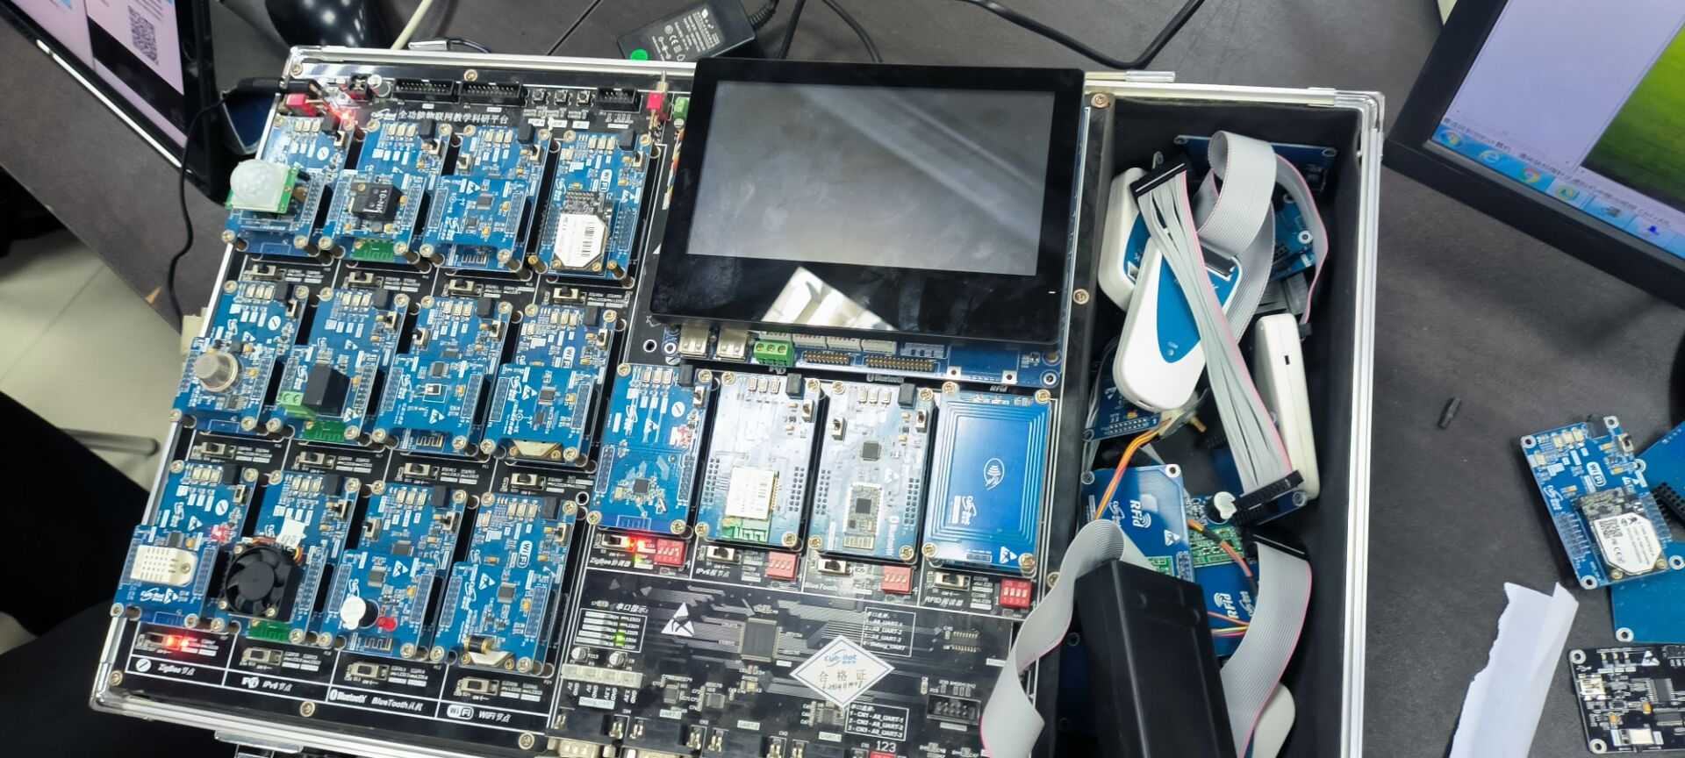  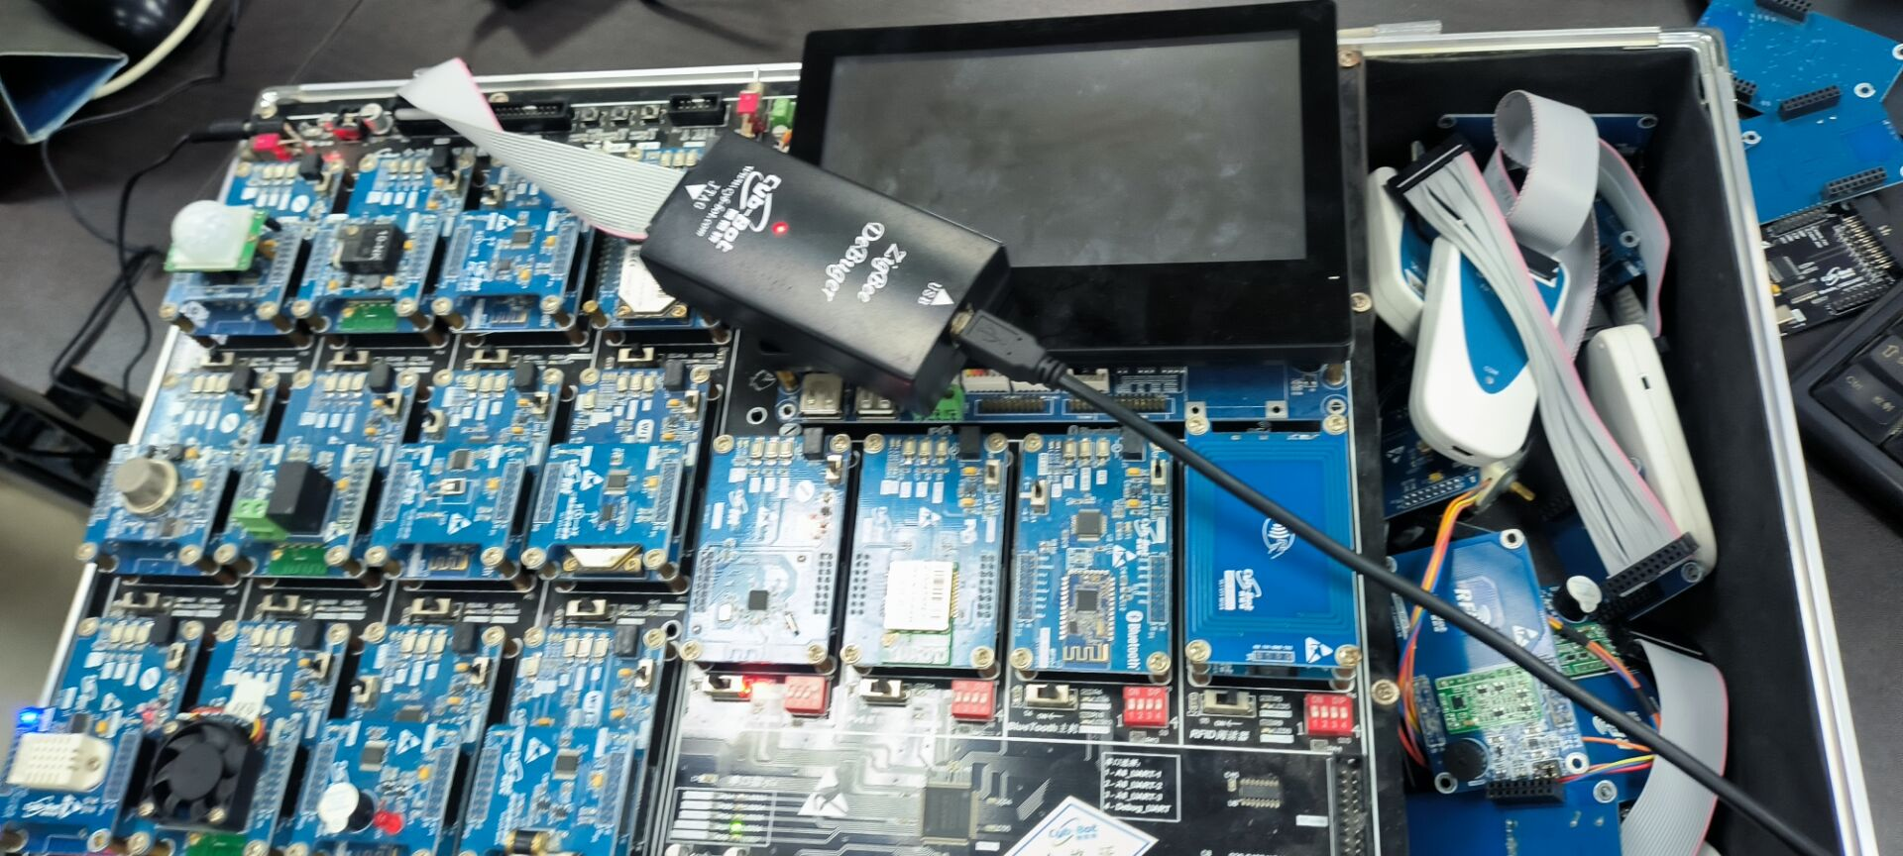
（2）软件安装
（详细写明安装的软件名称）

安装过程拍照粘贴此处
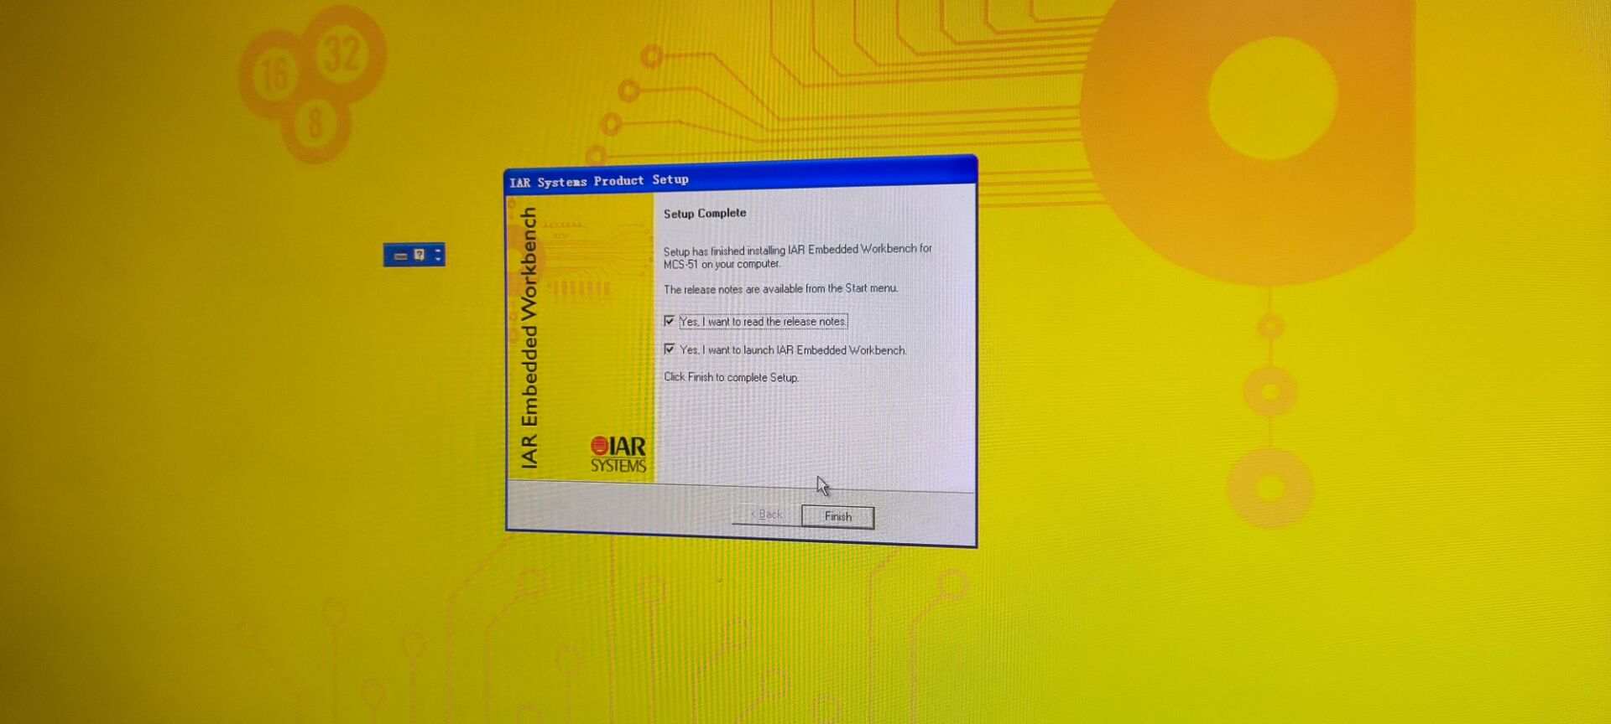

（3）修改代码。（注意修改PAN ID，传输数据为自己学号后四位。）
修改过程拍照粘贴此处
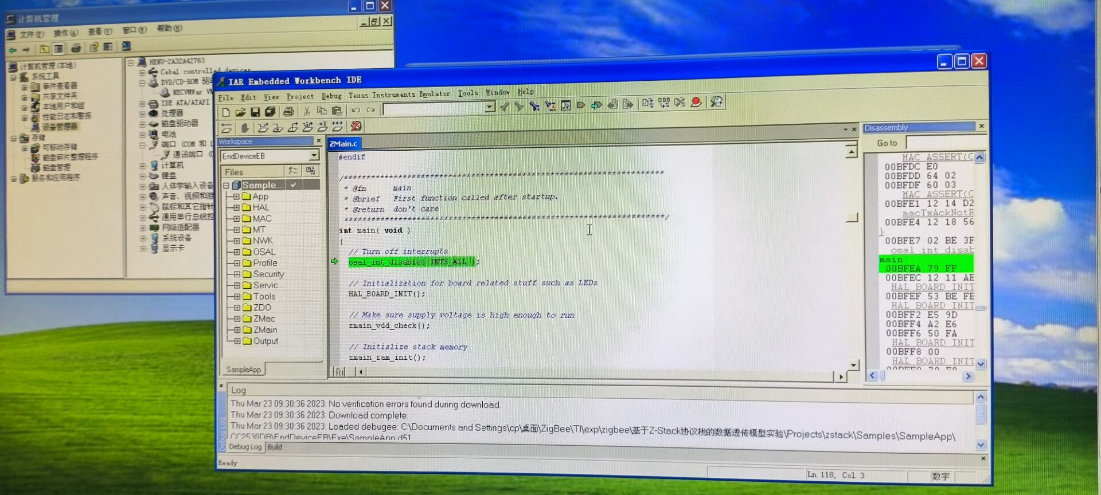

安装过程拍照粘贴此处
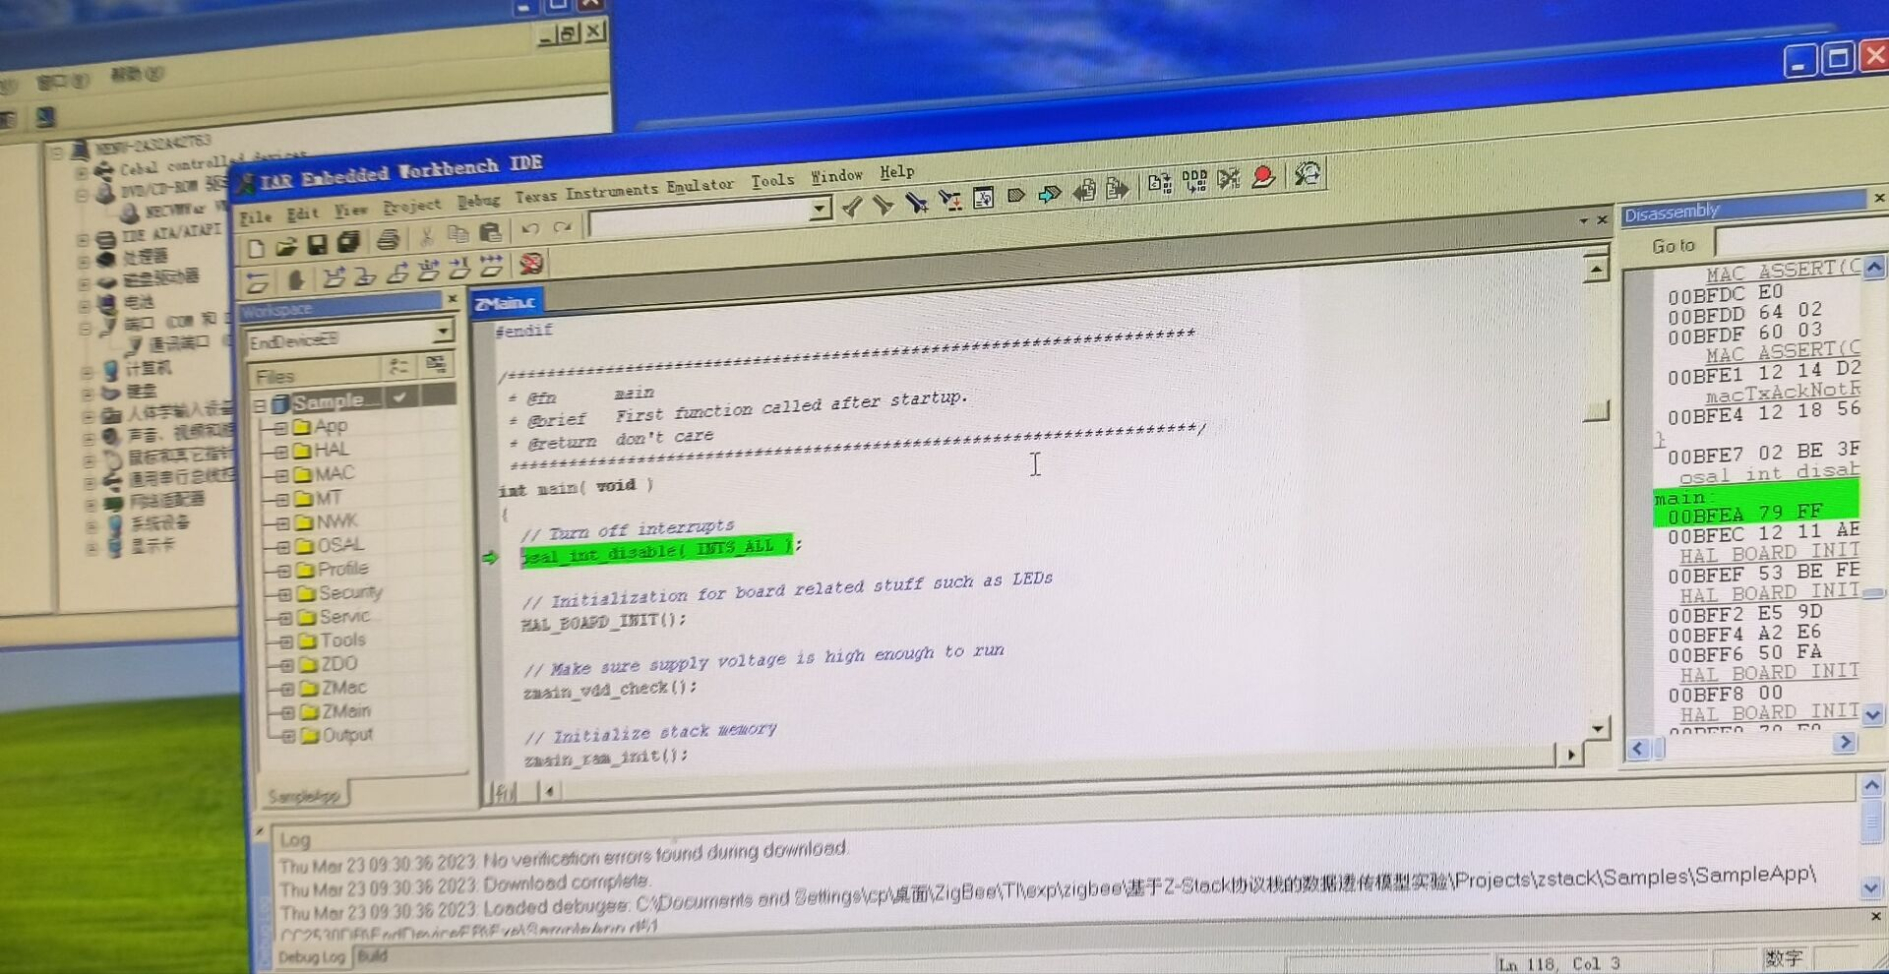
（4）烧写协调器与终端。
烧写结果拍照粘贴此处
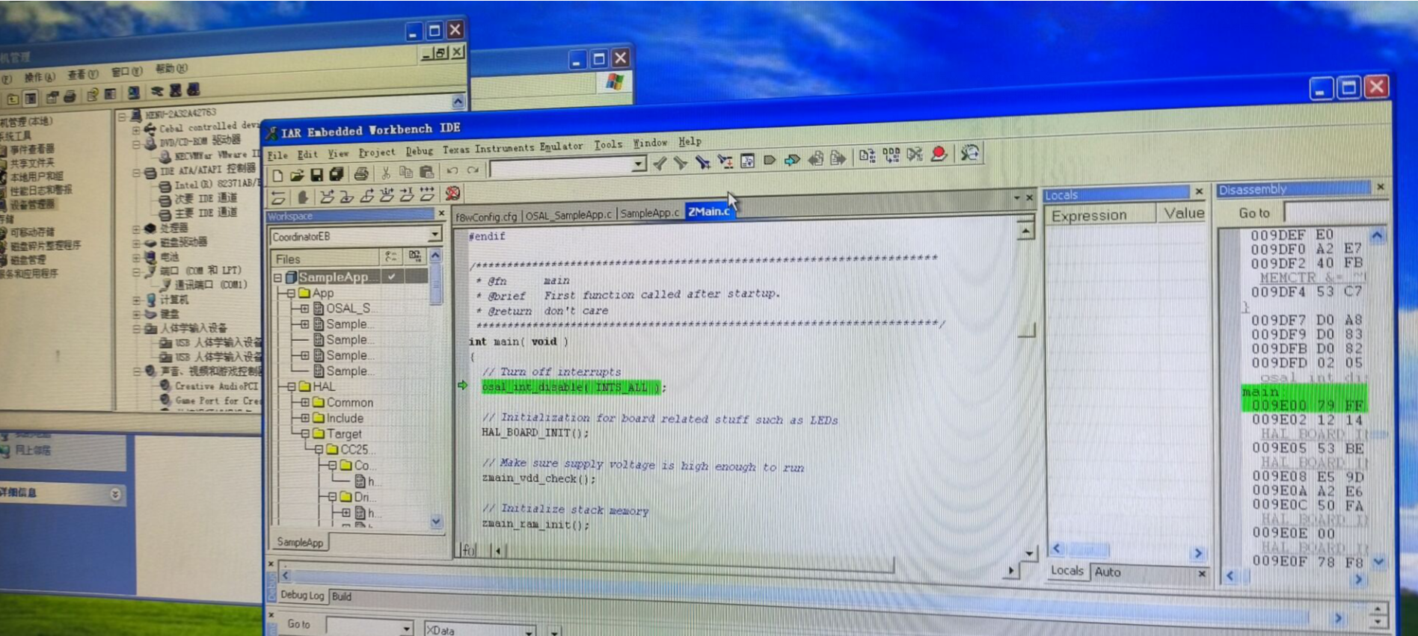

（5）组网过程及AccessPort 显示结果
描述组网过程并将实验结果拍照粘贴此处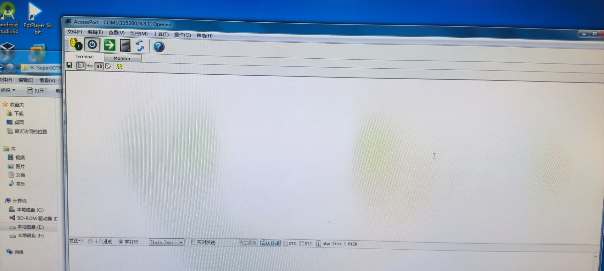
由于试验箱在电脑上安装不上驱动，尝试过换过试验箱和手动安装驱动仍然不起作用，故组网过程无法查看。

实验结果的处理阶段 | 实验结果的分析与总结 | （结合ZigBee的组网原理，对实验现象进行分析和总结）  实验通过使用IAR EMbedded Workbench环境和物理地址烧写软件 smartRF Flash Programmer，利用ZigBee协议栈、TI CC2530通信模块和温湿度传感器组建无线传感器网络等进行实验，通过实验学习到了ZigBee通讯模块和温度传感器的工作原理和功能及其数据传输的实现过程。

